«ҚАЗАҚСТАНДЫҚ САЛАЛЫҚ  БІЛІМ ЖӘНЕ ҒЫЛЫМ ҚЫЗМЕТКЕРЛЕРІНІҢ КӘСІПТІК ОДАҒЫ»  ҚОҒАМДЫҚ БІРЛЕСТІГІ | 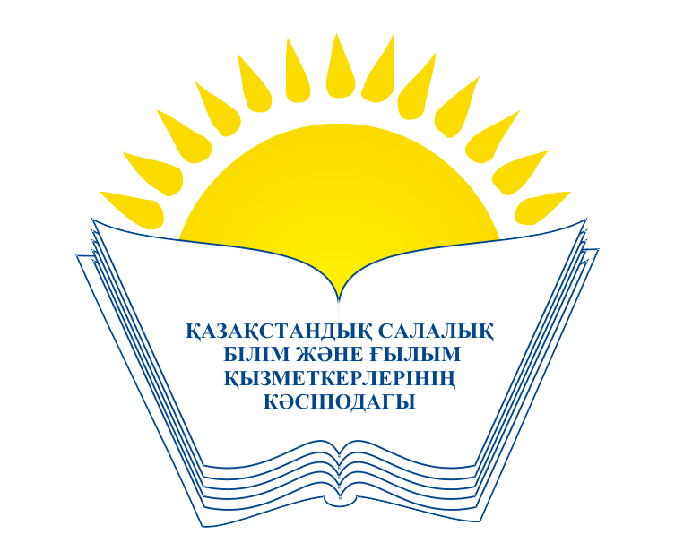 | ОБЩЕСТВЕННОЕ ОБЪЕДИНЕНИЕ  «КАЗАХСТАНСКИЙ ОТРАСЛЕВОЙ ПРОФЕССИОНАЛЬНЫЙ СОЮЗ РАБОТНИКОВ ОБРАЗОВАНИЯ И НАУКИ»

АТҚАРУ КОМИТЕТІ ИСПОЛНИТЕЛЬНЫЙ КОМИТЕТ

ҚАУЛЫ ПОСТАНОВЛЕНИЕ

27.10.2017 ж. № 11 7-т

«Парасат» Алматы кәсіподағы» ҚБ туралы

Қазақстан Республикасының «Кәсіподақтар туралы» Заңының 8-бабы 2-тармағына, «Қазақстандық салалық білім және ғылым қызметкерлерінің кәсіподағы» ҚБ Жарғысының 6.3-бабына сәйкес және «Парасат» Алматы кәсіподағы» ҚБ Кеңесінің 2017 жылғы 27-сәуірдегі № 0201/05 Қаулысы негізінде, Қазақстандық салалық білім және ғылым қызметкерлері кәсіподағының Атқару комитеті ҚАУЛЫ ЕТЕДІ:
1. «Парасат» Алматы кәсіподағы» ҚБ ұйымының Қазақстандық салалық білім және ғылым қызметкерлері кәсіподағының құрамындағы мүшелігі тоқтатылсын.
2. Қаулы қол қойған күннен бастап күшіне енеді.

Төрайым М. Амантаева

